2010/2011
青少年濫藥嚴重程度研究 －澳門監測青少年藥物濫用趨勢最新發展
主辦單位：澳門特別行政區政府禁毒委員會 合辦單位： 街坊會聯合總會社區青年服務隊、
聖公會北區青年服務隊、
澳門基督教新生命團契S.Y.部落
研究顧問：香港遊樂場協會 温立文
目錄
(一) 研究目的 P.3
(二) 研究方法及對象 P.3
(三) 研究結果
受訪者基本資料及中檔資料 P.4
- 性別
- 年齡
受訪者中央登記表資料 P.6
- 出生地
- 種族
- 居民身份
- 本地居住區分
- 婚姻狀況
- 有否子女
- 教育程度
- 職業狀況
- 家人有否吸毒
- 犯罪紀錄
- 首次吸毒的年齡
- 受訪者年齡與性別
藥物濫用篩選量表(Drug Abuse Screening Test) P.11
- 原量表的信度及效度
- DAST-20量表中文化後的信度和效度
澳門青少年濫用藥物嚴重程度 P.13
- 藥物濫用危機級別
- 澳門青少年藥物濫用篩選量表分數(DAST-20分數)
- 澳門青少年藥物濫用危機級別
分析與比較 P.16
- 藥物濫用危機級別 按年齡比較
- 藥物濫用危機級別 按性別比較
- DAST20分數與年齡之關係
- DAST20分數與性別之關係
- DAST20分數與教育程度之關係
濫藥深度研究與澳門濫用藥物者中央登記表交互表列分析 P.21
- 藥物濫用危機級別 與 居住區
- DAST20分數 與居住區關係(單因子變異數分析)
- 藥物濫用危機級別 與 首次吸毒的年齡
- DAST20分數 與首次吸毒年齡的關係
- 藥物濫用危機級別 與 教育程度
- 藥物濫用危機級別 與 家人有否吸毒
- 藥物濫用危機級別 與 有無犯罪紀錄
查詢及 參考資料 P.28
附件一 : DAST20量表(中文版) P.30
摘要
本研究訪問了112位澳門有濫用藥物危機的青少年，以中文版藥物濫用篩選量表DAST-20為測量工具，再配合其澳門濫用藥物者中央登記表的資料進行統計分析，以測量監察青少年濫用藥物嚴重程度的趨勢及變化。

目的：測量監察澳門青少年濫用藥物嚴重程度的趨勢及變化
資料：澳門112位有濫用藥物危機的青少年
數據及結論：
1. 澳門受訪青少年其DAST20的平均分數為6.64，藥物濫用危機級別為「中度」。(p.13)
2. 16至18歲受訪青少年無論在濫藥人數及嚴重程度都比其他年齡層高。(p.16)
3. 女性受訪者的年齡及DAST20分數出現顯著的中等程度正關係r=0.406 (P=0.007<0.05)，即年齡越大其濫藥危機越高。(p.18)
4. 受訪者教育程度及DAST20分數出現顯著的中等負關係r=-0.236 (P=0.023<0.05)。即學歷越高者其濫藥危機越低。(p.20)

澳門青少年濫藥深度研究

澳門特別行政區政府於2009建立藥物濫用者中央登記系統，監察社會整體吸毒情況。 特區禁毒委員會轄下關注青少年毒品問題工作小組為了進一步掌握澳門青少年濫用藥物的情況，於2010年開始進行研究，以強化社區青少年濫用藥物的監察及服務跟進。 經徵詢聯合國世界衛生組織意見並進行文獻回顧及資料整理後，最終選取了藥物濫用篩選量表DAST-20作為濫藥深度研究的評估工具。

- 研究目的

  - 探索澳門青少年濫用藥物的現況
  - 對DAST-20量表進行中文化，並測試中文化後的信度。
  - 以國際化量表，定期監察青少年濫用藥物嚴重程度的趨勢及變化。

- 研究方法及對象

本研究由2010年至2011年12月期間共訪問112位接受街坊會聯合總會、聖公會及新生命團契服務有濫用藥物危機的青少年，填寫中文版DAST-20問卷，再配合其澳門濫用藥物者中央登記表的資料進行統計分析。

表 1: 被訪者分佈
 |  | 次數 | 百分比 | 有效百分比 | 累積百分比
 | 聖公會 | 27 | 24.1 | 24.1 | 24.1
 | 新生命團契 | 70 | 62.5 | 62.5 | 86.6
 | 街坊會聯合總會 | 15 | 13.4 | 13.4 | 100.0
 | 總和 | 112 | 100.0 | 100.0

- 研究結果

受訪者基本資料

性別
是次受訪者以男性共69人佔61.6%,女性共43佔38.4%。

表2: 被訪者性別分佈
被訪者性別 |  | 次數 | 百分比 | 有效百分比 | 累積百分比
 | 女性 | 43 | 38.4 | 38.4 | 38.4
 | 男性 | 69 | 61.6 | 61.6 | 100.0
 | 總和 | 112 | 100.0 | 100.0

圖 1：被訪者性別分佈圖
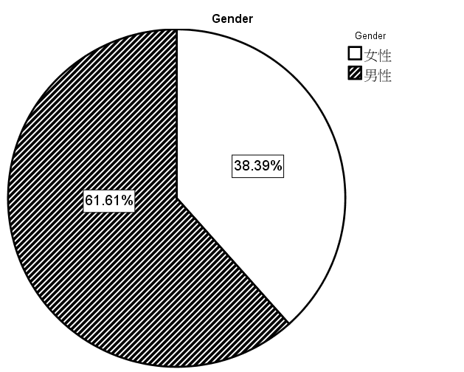
年齡

受訪者年齡由13歲至26歲， 平均年齡為18.21歲﹔標準差為2.715，當中以16至18歲為多數共佔58%。

表 3： 被訪者年齡分佈
Age
年齡 |  | 次數 | 百分比 | 有效百分比 | 累積百分比
 | 13 | 1 | .9 | .9 | .9
 | 14 | 4 | 3.6 | 3.6 | 4.5
 | 15 | 8 | 7.1 | 7.1 | 11.6
 | 16 | 17 | 15.2 | 15.2 | 26.8
 | 17 | 22 | 19.6 | 19.6 | 46.4
 | 18 | 26 | 23.2 | 23.2 | 69.6
 | 19 | 5 | 4.5 | 4.5 | 74.1
 | 20 | 5 | 4.5 | 4.5 | 78.6
 | 21 | 8 | 7.1 | 7.1 | 85.7
 | 22 | 6 | 5.4 | 5.4 | 91.1
 | 23 | 2 | 1.8 | 1.8 | 92.9
 | 24 | 6 | 5.4 | 5.4 | 98.2
 | 25 | 1 | .9 | .9 | 99.1
 | 26 | 1 | .9 | .9 | 100.0
 | 總和 | 112 | 100.0 | 100.0

圖 2：被訪者年齡直方圖
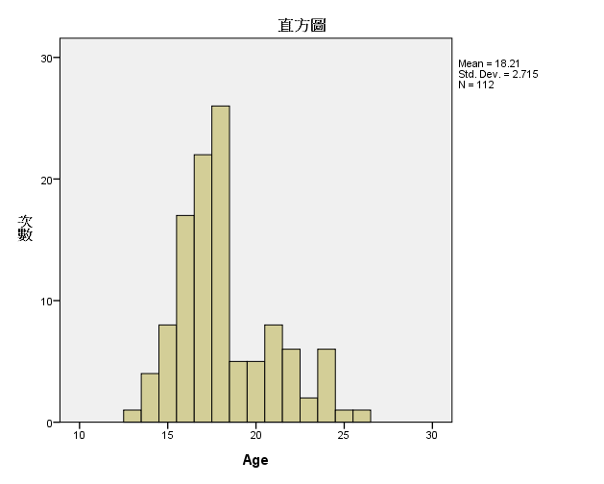
受訪者中央登記表資料

出生地
受訪者主要出生地為澳門，有效百分比佔88.5%。

表 4： 被訪者出生地分佈
出生地 | 次數 |  |  | 百分比 |  |  | 有效百分比 | 累積百分比
中國內地 |  | 10 | 8.9 |  |  | 9.6 |  | 9.6
澳門 |  | 92 | 82.1 |  |  | 88.5 |  | 98.1
香港 |  | 2 | 1.8 |  |  | 1.9 |  | 100.0
總和 |  | 104 | 92.9 |  |  | 100.0
遺漏值 |  | 8 | 7.1
總和 | 112 |  | 100.0

種族
受訪者種族全部是華人，有效百分比為100%。

表 5： 被訪者種族分佈
種族 |  | 次數 | 百分比 | 有效百分比 | 累積百分比
 | 華人 | 104 | 92.9 | 100.0 | 100.0
遺漏值
遺漏值 |  | 8 | 7.1
總和 |  | 112 | 100.0

居民身份
受訪者居民身份全部是澳門居民，有效百分比為100%。

表 6： 被訪者居民身份分佈
居民身份 |  | 次數 | 百分比 | 有效百分比 | 累積百分比
 | 澳門居民 | 85 | 75.9 | 100.0 | 100.0
遺漏值
遺漏值 |  | 27 | 24.1
總和 |  | 112 | 100.0
本地居住區分
受訪者居住區分大部分於北區，佔有效百分比74.7%。

表 7： 被訪者居住區分分佈
本地居住區分 |  | 次數 | 百分比 | 有效百分比 | 累積百分比
 | 北區 | 74 | 66.1 | 74.7 | 74.7
 | 中區 | 14 | 12.5 | 14.1 | 88.9
 | 南區 | 8 | 7.1 | 8.1 | 97.0
 | 路 | 2 | 1.8 | 2.0 | 99.0
 | 中國內地 | 1 | .9 | 1.0 | 100.0
 | 總和 | 99 | 88.4 | 100.0
遺漏值
遺漏值 |  | 13 | 11.6
總和 |  | 112 | 100.0

婚姻狀況
受訪者婚姻狀況大部分為未婚，佔有效百分比83.5%。已婚及同居分別佔有效百分比6.4%及3.5%。

表 8： 被訪者婚姻狀況分佈
婚姻狀況 |  | 次數 | 百分比 | 有效百分比 | 累積百分比
 | 未婚 | 91 | 81.3 | 83.5 | 83.5
 | 已婚 | 7 | 6.3 | 6.4 | 89.9
 | 同居 | 3 | 2.7 | 2.8 | 92.7
 | 不詳 | 8 | 7.1 | 7.3 | 100.0
 | 總和 | 109 | 97.3 | 100.0
遺漏值 |  | 3 | 2.7
總和 |  | 112 | 100.0

有否子女
受訪者大部分沒有子女，佔有效百分比85%。

表 9： 被訪者子女狀況分佈
有否子女 |  | 次數 | 百分比 | 有效百分比 | 累積百分比
 | 有 | 3 | 2.7 | 2.8 | 2.8
 | 無 | 91 | 81.3 | 85.0 | 87.9
 | 不詳 | 13 | 11.6 | 12.1 | 100.0
 | 總和 | 107 | 95.5 | 100.0
遺漏值
遺漏值 |  | 5 | 4.5
總和 |  | 112 | 100.0
教育程度
受訪者的教育程度大部分集中於小學及初中，合共有效百分比為80.4%。

表 9： 被訪者教育程度
教育程度 |  | 次數 | 百分比 | 有效百分比 | 累積百分比
 | 無 | 5 | 4.5 | 4.9 | 4.9
 | 小學 | 32 | 28.6 | 31.4 | 36.3
 | 初中 | 50 | 44.6 | 49.0 | 85.3
 | 高中 | 4 | 3.6 | 3.9 | 89.2
 | 大專或以上 | 1 | .9 | 1.0 | 90.2
 | 不詳 | 10 | 8.9 | 9.8 | 100.0
 | 總和 | 102 | 91.1 | 100.0
遺漏值
遺漏值 |  | 10 | 8.9
總和 |  | 112 | 100.0

職業狀況
受訪者的職業狀況首三位為全職﹑學生及無業，分別佔有效百分比33.6%，29%及24.3%。

表 10： 被訪者職業狀況
職業狀況
 |  | 次數 | 百分比 | 有效百分比 | 累積百分比
 | 全職 | 36 | 32.1 | 33.6 | 33.6
 | 散工 | 9 | 8.0 | 8.4 | 42.1
 | 非法行業 | 3 | 2.7 | 2.8 | 44.9
 | 無業 | 26 | 23.2 | 24.3 | 69.2
 | 學生 | 31 | 27.7 | 29.0 | 98.1
 | 家務 | 1 | .9 | .9 | 99.1
 | 不詳 | 1 | .9 | .9 | 100.0
 | 總和 | 107 | 95.5 | 100.0
遺漏值
遺漏值 |  | 5 | 4.5
總和 |  | 112 | 100.0

家人有否吸毒
受訪者家人有吸毒的佔有效百分比21.5%，59.8%表示其家人沒有吸毒。

表 11： 被訪者家人有否吸毒
 |  | 次數 | 百分比 | 有效百分比 | 累積百分比
家人有否吸毒 | 有 | 23 | 20.5 | 21.5 | 21.5
家人有否吸毒 | 無 | 64 | 57.1 | 59.8 | 81.3
家人有否吸毒 | 不詳 | 20 | 17.9 | 18.7 | 100.0
家人有否吸毒 | 總和 | 107 | 95.5 | 100.0
遺漏值
遺漏值 |  | 5 | 4.5
總和 |  | 112 | 100.0

有無犯罪紀錄
受訪者有犯罪紀錄的佔有效百分比23.8%，62.4%表示沒有犯罪紀錄。

表 12： 被訪者犯罪紀錄
 |  | 次數 | 百分比 | 有效百分比 | 累積百分比
有無犯罪紀錄 | 有 | 24 | 21.4 | 23.8 | 23.8
有無犯罪紀錄 | 無 | 63 | 56.3 | 62.4 | 86.1
有無犯罪紀錄 | 不詳 | 14 | 12.5 | 13.9 | 100.0
有無犯罪紀錄 | 總和 | 101 | 90.2 | 100.0
遺漏值
遺漏值 |  | 11 | 9.8
總和 |  | 112 | 100.0

首次吸毒的年齡
是次112位受訪者，其首次吸毒的年齡由12歲至20歲，平均首次吸毒年齡為 14.65歲。

表 13：被訪者首次吸毒年齡
首次吸毒的年齡 |  | 次數 | 百分比 | 有效百分比 | 累積百分比
 | 12 | 4 | 3.6 | 4.3 | 4.3
 | 13 | 18 | 16.1 | 19.4 | 23.7
 | 14 | 23 | 20.5 | 24.7 | 48.4
 | 15 | 26 | 23.2 | 28.0 | 76.3
 | 16 | 14 | 12.5 | 15.1 | 91.4
 | 17 | 3 | 2.7 | 3.2 | 94.6
 | 18 | 3 | 2.7 | 3.2 | 97.8
 | 19 | 1 | .9 | 1.1 | 98.9
 | 20 | 1 | .9 | 1.1 | 100.0
 | 總和 | 93 | 83.0 | 100.0
遺漏值
遺漏值 |  | 19 | 17.0
總和 |  | 112 | 100.0

受訪者年齡與性別
以受訪者年齡與性別進行交互表列分析，女性被訪者年齡(13至21歲)較男性被訪者(14至26歲)為低。

表 14: 年齡與性別交互表列分析
年齡 |  | 被訪者性別 |  | 總和
 |  | 女性 | 男性 | 總和
 | 13 | 1 | 0 | 1
 | 14 | 3 | 1 | 4
 | 15 | 5 | 3 | 8
 | 16 | 7 | 10 | 17
 | 17 | 10 | 12 | 22
 | 18 | 10 | 16 | 26
 | 19 | 2 | 3 | 5
 | 20 | 1 | 4 | 5
 | 21 | 1 | 7 | 8
 | 22 | 3 | 3 | 6
 | 23 | 0 | 2 | 2
 | 24 | 0 | 6 | 6
 | 25 | 0 | 1 | 1
 | 26 | 0 | 1 | 1
總和 |  | 43 | 69 | 112

藥物濫用篩選量表(Drug Abuse Screening Test)
藥物濫用篩選量表DAST是一個單維尺度量表(uni-dimensional scale)，分數越高其藥物濫用問題越嚴重。由於量表具有優良的信度和效度並且使用方便，DAST量表多年來廣泛為世界各國防治藥物濫用機構使用。藥物濫用篩選量表DAST有多個版本，分別有28題、20題及10題。是次研究選取DAST-20為測量工具。

原量表的信度及效度
研發藥物濫用篩選量表的斯金納教授表示，DAST-20量表的可靠性十分之高，DAST-20題版本與 DAST28題版本的相關度達到r=0.99。 至於DAST-20的整體樣本內在一致性信度(internal consistency reliability)十分高，其克隆巴赫係數(Cronbach's Alpha)達到0.95，剔除濫用酒精類的子樣本後，克隆巴赫係數為0.86。DAST-20量表能有效地區分填表者藥物濫用的情況，以便提供服務和支援。 (Skinner, Guide for the using the Drug Abuse Screening Test(DAST), 1982)

此外，回顧美國醫學圖書館的資料庫Medline及Psychinfo由1982至2005年的研究資料，過去亦有多次研究驗證DAST-20 的信度。DAST-20量表的克隆巴赫係數分別由0.74至0.92不等。 (Yudko, E., Lozhkina, O., & Fouts, A., 2007)

表15: 有關DAST20 的信度研究
版本 | 研究 | 樣本 | 克隆巴赫係數
DAST-20/  DAST-28 | (Skinner, The drug abuse screening test, 1982) | 223 位自願接受戒酒及戒毒服務人士 | 0.92  0.95
DAST-20 | (Salstone, R., Halliwell, S., & Hayslip, M. A., 1994) | 318 位女性罪犯 | 0.88
DAST-20 | (Skinner, H. A., & Goldberg, A. E., 1986) | 105 位精神科藥物使用者 | 0.74
DAST-10/  DAST-20 | (Cocco, K. M., & Carey, K. B., 1998) | 97位精神科門診病人 | 0.92  0.86
(Yudko, E., Lozhkina, O., & Fouts, A., 2007)

DAST-20量表中文化後的信度和效度
是次DAST-20量表中文化，由澳門社工局防治藥物依賴廳聯同澳門街坊會聯合總會社區青年工作隊、聖公會北區青年服務隊及新生命團契等民間機構的外展社工共同進行，有關團體為澳門主要為高危青少年提供輔導的機構，對輔導有濫用藥物危機的青少年均有豐富前線實務經驗。 (澳門政府社會工作局 , 香港城市大學, 2005)

中文版DAST-20量表初稿完成後，由包括香港及澳門的多名資深邊青服務社工評估其表面效度(face validity)並同意有關翻譯能準確反映原量表的意思。初版量表交社工局及以上各團體確認後，由前線社工在社區中邀請青少年試做並收集意見進行調整，最後定稿將量表送交DAST-20作者斯金納教授評閱並交由上述各團體使用。

一個可靠的測量工具應具有高的信度，即每次使用量表時都會產生相似的結果。是次研究以克隆巴赫係數（Cronbach's alpha）分析DAST-20的信度。 (Cronbach, 1951) 當克隆巴赫係數達到0.7以上其信度為可接受，0.8以上為良好信度，0.9以上為優良信度。 (George, D., & Mallery, P., 2008)

DAST-20量表中文化的克隆巴赫係數仍保持在0.838的高水平，與原版的0.86極為接近，說明中文化後並無損原量表。DAST-20中文版量表處高信度水平，能有效評估澳門青少年濫藥的情況。(李麗萍,溫立文,2011)

澳門青少年濫用藥物嚴重程度

禁委會轄下「關注青少年毒品問題工作小組」有關成員機構，以有關中文版DAST-20量表訪問有濫用藥物危機的青少年，以評估青少年藥物濫用的危機級別，並持續監測澳門青少年濫藥的嚴重情況和發展趨勢。
DAST-20量表的計分方法如下，20條有關藥物濫用的問題中，如回答「是」則有1分、最低為0分(第4及5題為反向題，答「是」為0分，答「否」為1分)，量表最高為20分 (Skinner, The drug abuse screening test, 1982)。

藥物濫用危機級別
按DAST-20量表使用指引，受訪人士可按其量表分數評估其藥物濫用危機級別,分別由沒有危機至非常嚴重5級，並建議不同危機級別的相應行動，以助評估及作出跟進。

表 16 ：藥物濫用危機級別分級表
藥物濫用危機級別 | DAST-20分數 | 建議相應行動 | ASAM標準
没有 | 0 | 繼續監控
低度 | 1 – 5 | 輔導跟進 | Level I
中度 | 6 – 10 | 門診(密集式) | Level I or II
深度 | 11 – 15 | 密集式治療跟進 | Level II or III
非常嚴重 | 16 – 20 | 密集式治療跟進 | Level III or IV
ASAM : 美國成癮藥物協會-成癮病人安置標準(Mee-Lee, D., & American Society of Addiction Medicine., 2001)

澳門青少年藥物濫用篩選量表分數(DAST-20分數)
在本項研究中，112位受訪者其DAST-20的平均分數為6.64，藥物濫用危機為「中度」。按美國成癮藥物協會-成癮病人安置標準，應接受濫用藥物門診等服務。

表 17：澳門青少年DAST-20分數
N | Valid | 112
N | Missing | 0
Mean |  | 6.64
Std. Deviation |  | 4.272
Variance |  | 18.25
Minimum |  | 0
Maximum |  | 18
有關青少年DAST-20分數分佈詳列如下:

表 18：DAST-20量表分數
DAST Score
DAST-20分數 |  | 人數 | 百分比 | 有效百分比 | 累積百分比
 | 0 | 4 | 3.6 | 3.6 | 3.6
 | 1 | 10 | 8.9 | 8.9 | 12.5
 | 2 | 11 | 9.8 | 9.8 | 22.3
 | 3 | 7 | 6.3 | 6.3 | 28.6
 | 4 | 9 | 8.0 | 8.0 | 36.6
 | 5 | 10 | 8.9 | 8.9 | 45.5
 | 6 | 5 | 4.5 | 4.5 | 50.0
 | 7 | 8 | 7.1 | 7.1 | 57.1
 | 8 | 11 | 9.8 | 9.8 | 67.0
 | 9 | 6 | 5.4 | 5.4 | 72.3
 | 10 | 7 | 6.3 | 6.3 | 78.6
 | 11 | 6 | 5.4 | 5.4 | 83.9
 | 12 | 7 | 6.3 | 6.3 | 90.2
 | 13 | 3 | 2.7 | 2.7 | 92.9
 | 14 | 5 | 4.5 | 4.5 | 97.3
 | 15 | 2 | 1.8 | 1.8 | 99.1
 | 18 | 1 | .9 | .9 | 100.0
 | 總和 | 112 | 100.0 | 100.0

圖 3：DAST-20量表分數直方圖
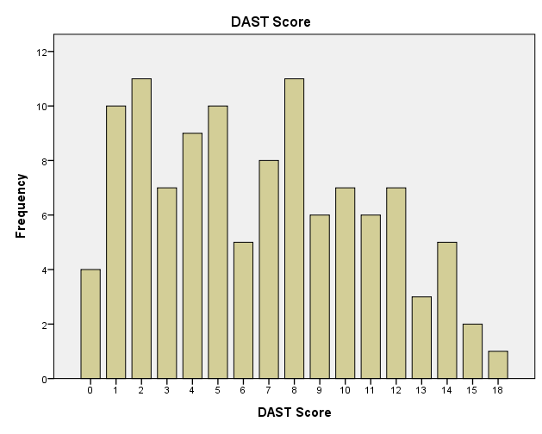

澳門青少年藥物濫用危機級別

是次研究的受訪者藥物濫用危機級別以「低度」及「中度」為主，分別佔42%及33%。同時亦有20.5%的受訪者其藥物濫用危機級別為「深度」

表 19： 受訪者藥物濫用危機級別
藥物濫用危機級別 |  | 次數 | 百分比 | 有效百分比 | 累積百分比
 | - 沒有 | 4 | 3.6 | 3.6 | 3.6
 | - 低度 | 47 | 42.0 | 42.0 | 45.5
 | - 中度 | 37 | 33.0 | 33.0 | 78.6
 | - 深度 | 23 | 20.5 | 20.5 | 99.1
 | - 非常嚴重 | 1 | .9 | .9 | 100.0
 | 總和 | 112 | 100.0 | 100.0

圖 4：藥物濫用危機級別直方圖
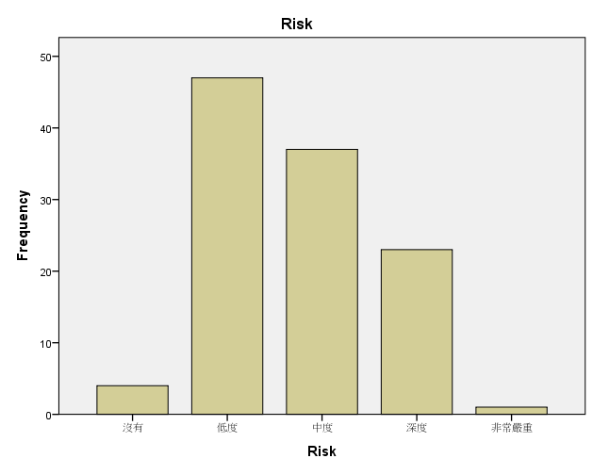

分析與比較

藥物濫用危機級別按年齡比較
有關藥物濫用危機級別按年齡比較，交互表列分析顯示，受訪者藥物濫用危機級別由14至15歲開始有增加的趨勢，16至18歲受訪者無論在濫藥人數及嚴重程度方面都比其他年齡層多。

表 20：藥物濫用危機級別及年齡
年齡 |  | 藥物濫用危機級別 |  |  |  |  | 總和
 |  | 沒有 | 低度 | 中度 | 深度 | 非常嚴重 | 總和
 | 13 | 0 | 1 | 0 | 0 | 0 | 1
 | 14 | 0 | 3 | 1 | 0 | 0 | 4
 | 15 | 2 | 5 | 1 | 0 | 0 | 8
 | 16 | 0 | 9 | 6 | 2 | 0 | 17
 | 17 | 1 | 7 | 9 | 5 | 0 | 22
 | 18 | 0 | 9 | 12 | 5 | 0 | 26
 | 19 | 0 | 0 | 3 | 2 | 0 | 5
 | 20 | 0 | 1 | 2 | 2 | 0 | 5
 | 21 | 1 | 3 | 1 | 3 | 0 | 8
 | 22 | 0 | 3 | 0 | 2 | 1 | 6
 | 23 | 0 | 1 | 0 | 1 | 0 | 2
 | 24 | 0 | 4 | 2 | 0 | 0 | 6
 | 25 | 0 | 1 | 0 | 0 | 0 | 1
 | 26 | 0 | 0 | 0 | 1 | 0 | 1
總和 |  | 4 | 47 | 37 | 23 | 1 | 112

藥物濫用危機級別 按性別比較

在性別與藥物濫用危機級別的比較上，有低度及深度濫藥危機的的男性受訪者人數均比女性受訪者為多。

表 21：藥物濫用危機級別及性別
 |  |  | 藥物濫用危機級別 |  |  |  |  | Total
 |  |  | 沒有 | 低度 | 中度 | 深度 | 非常嚴重 | Total
性別 | F | Count | 1 | 21 | 14 | 6 | 1 | 43
性別 | F | % within Gender | 2.3% | 48.8% | 32.6% | 14.0% | 2.3% | 100.0%
性別 | M | Count | 3 | 26 | 23 | 17 | 0 | 69
性別 | M | % within Gender | 4.3% | 37.7% | 33.3% | 24.6% | .0% | 100.0%
Total |  | Count | 4 | 47 | 37 | 23 | 1 | 112
 |  | % within Gender | 3.6% | 42.0% | 33.0% | 20.5% | .9% | 100.0%

DAST-20分數與年齡之關係

整體受訪者DAST-20分數與年齡之皮爾森相關係數(Pearson Correlation)為0.201由以下列表顯示P=0.034<0.05,因此濫用藥物嚴重程度分數與受訪者年齡出現顯著關係。

表 22： 濫用藥物嚴重程度分數與年齡
 | Mean | Std. Deviation | N
年齡 | 18.21 | 2.715 | 112
DAST20分數 | 6.64 | 4.272 | 112

表 23：濫用藥物嚴重程度分數與年齡的皮爾森相關係數(Pearson Correlation)
 |  | 年齡 | DAST20分數
年齡 | Pearson Correlation | 1 | .201*
 | Sig. (2-tailed) |  | .034
 | N | 112 | 112
DAST20分數 | Pearson Correlation | .201* | 1
 | Sig. (2-tailed) | .034
 | N | 112 | 112
*. Correlation is significant at the 0.05 level (2-tailed).

如進一步以性別分類進行分析，單以女性受訪者(N=43)，其皮爾森相關係數(Pearson Correlation)更達到0.406(P=0.007<0.05), 顯示出顯著關係。相反男性受訪者(N=69) 其皮爾森相關係數(Pearson Correlation)下降到0.067(P=0.586>0.05), 亦沒有顯著關係。因此，女性受訪者的年齡及DAST-20分數出現顯著的中等程度正關係，即年齡越大的女性受訪者其DAST-20分數越高，亦即代表其濫藥嚴重程度越高。

表 24：濫用藥物嚴重程度分數與年齡以性別分類的皮爾森相關係數
 |  | 女性 |  | 男性
 |  | 年齡 | DAST20分數 | 年齡 | DAST20分數
年齡 | Pearson Correlation | 1 | .406** | 1 | .067
 | Sig. (2-tailed) |  | .007 |  | .586
 | N | 43 | 43 | 69 | 69
DAST20分數 | Pearson Correlation | .406** | 1 | .067 | 1
 | Sig. (2-tailed) | .007 |  | .586
 | N | 43 | 43 | 69 | 69
*. Correlation is significant at the 0.05 level (2-tailed).
**. Correlation is significant at the 0.01 level (2-tailed)

DAST20分數與性別之關係
以性別分組進行比較其DAST-20分數， 女性受訪者平均DAST-20分數為5.93, 男性受訪者平均DAST-20分數7.09。進行獨立樣本T檢定(Independent-Sample T Test)由以下列表顯示(P=0.164>0.05),因此DAST20分數與受訪者性別沒有出現顯著關係。

表 24： DAST-20分數與性別之關係
Group Statistics
 | 性別 | N | Mean | Std. Deviation | Std. Error Mean
DAST20分數 | F | 43 | 5.93 | 4.154 | .634
DAST20分數 | M | 69 | 7.09 | 4.314 | .519

表 25： DAST-20分數與性別之獨立樣本T檢定
Independent Samples Test
 | DAST20分數 | Levene's Test for Equality of Variances | F |  | .510
 | DAST20分數 | Levene's Test for Equality of Variances | Sig. |  | .477
 | DAST20分數 | t-test for Equality of Means | t |  | -1.400
 | DAST20分數 | t-test for Equality of Means | df |  | 110
 | DAST20分數 | t-test for Equality of Means | Sig. (2-tailed) |  | .164
 | DAST20分數 | t-test for Equality of Means | Mean Difference |  | -1.157
 | DAST20分數 | t-test for Equality of Means | Std. Error Difference |  | .826
 | DAST20分數 | t-test for Equality of Means | 95% Confidence Interval of the Difference | Lower | -2.795
 |  |  |  | Upper | .481

DAST-20分數與教育程度之關係
計算教育程度由「沒有學歷」至「大專或以上學歷」的受訪者合共92人(N=92) 與其DAST-20分數之關係， 皮爾森相關係數(Pearson Correlation)為-0.236 (P=0.023<0.05), 受訪者的教育程度及DAST-20分數出現顯著的中等負關係。即學歷越高者其DAST-20分數越低，亦即代表其濫藥嚴重程度越低。

表 26： DAST-20分數與教育程度之關係
Descriptives
教育程度 | N | Mean | Std. Deviation | Std. Error | 95% Confidence Interval for Mean |  | Minimum | Maximum
 |  |  |  |  | Lower Bound | Upper Bound | Minimum | Maximum
無 | 5 | 8.60 | 3.578 | 1.600 | 4.16 | 13.04 | 5 | 14
小學 | 32 | 6.91 | 4.059 | .718 | 5.44 | 8.37 | 1 | 15
初中 | 50 | 6.10 | 4.092 | .579 | 4.94 | 7.26 | 0 | 15
高中 | 4 | 3.50 | 3.786 | 1.893 | -2.52 | 9.52 | 1 | 9
大專或以上 | 1 | 1.00 | . | . | . | . | 1 | 1
不詳 | 10 | 6.70 | 4.668 | 1.476 | 3.36 | 10.04 | 0 | 13
Total | 102 | 6.38 | 4.129 | .409 | 5.57 | 7.19 | 0 | 15

表 27： DAST-20分數與教育程度之皮爾森相關係數
Correlations
 |  | DAST20分數 | 教育程度
DAST20分數 | Pearson Correlation | 1 | -.236*
DAST20分數 | Sig. (2-tailed) |  | .023
DAST20分數 | N | 92 | 92
教育程度 | Pearson Correlation | -.236* | 1
教育程度 | Sig. (2-tailed) | .023
教育程度 | N | 92 | 92
*. Correlation is significant at the 0.05 level (2-tailed).

圖 5：DAST20分數與教育程度關係圖
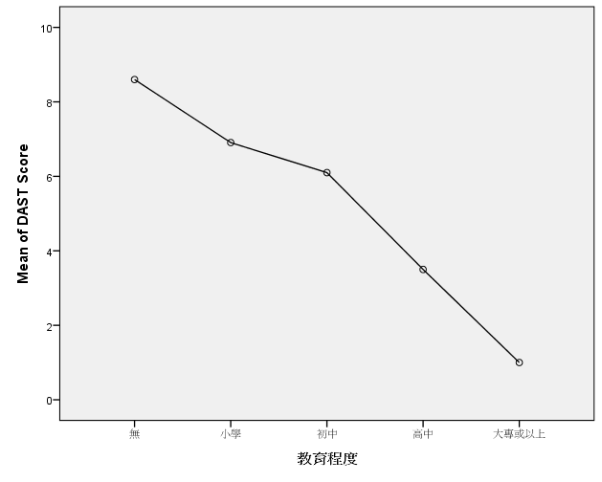
濫藥深度研究 與
澳門濫用藥物者中央登記表交互表列分析

藥物濫用危機級別 與 居住區

受訪者普遍居住在北區，相對於中區及南區的受訪人數為多。濫藥程度方面也是居住在北區的受訪者程度較重。

表 28：藥物濫用危機級別 與 居住區
 |  | 藥物濫用危機級別 |  |  |  | Total
 |  | 沒有 | 低度 | 中度 | 深度 | Total
本地居住區分 | 北區 | 3 | 30 | 24 | 17 | 74
本地居住區分 | 中區 | 0 | 7 | 6 | 1 | 14
本地居住區分 | 南區 | 1 | 3 | 3 | 1 | 8
本地居住區分 | 路 | 0 | 2 | 0 | 0 | 2
本地居住區分 | 不詳 | 0 | 1 | 0 | 0 | 1
Total |  | 4 | 4 | 43 | 33 | 19

DAST-20分數 與居住區關係

DAST-20分數與居住區進行單因子變異數分析(one-way ANOVA)，由以下列表顯示F=0.91,P=0.461>0.05，因此濫用藥物嚴重程度分數與受訪者居住區並未出現顯著關係。

表 29：濫用藥物嚴重程度分數與居住區
 | N | Mean | Std. Deviation | Std. Error | 95% Confidence Interval for Mean |  | Minimum | Maximum
 |  |  |  |  | Lower Bound | Upper Bound | Minimum | Maximum
北區 | 74 | 6.72 | 4.327 | .503 | 5.71 | 7.72 | 0 | 15
中區 | 14 | 6.14 | 3.697 | .988 | 4.01 | 8.28 | 1 | 12
南區 | 8 | 5.25 | 3.576 | 1.264 | 2.26 | 8.24 | 0 | 12
路 | 2 | 2.00 | 1.414 | 1.000 | -10.71 | 14.71 | 1 | 3
不詳 | 1 | 4.00 | . | . | . | . | 4 | 4
Total | 99 | 6.39 | 4.165 | .419 | 5.56 | 7.22 | 0 | 15

表 30：DAST-20分數單因子變異數分析ANOVA
 | Sum of Squares | df | Mean Square | F | Sig.
Between Groups | 63.382 | 4 | 15.845 | .910 | .461
Within Groups | 1636.255 | 94 | 17.407
Total | 1699.636 | 98

藥物濫用危機級別 與 首次吸毒的年齡
大部份受訪者開始吸毒的年齡為13至16歲，最多受訪者於14歲首次吸毒。

表 31：交互列表分析首次吸毒的年齡 與 藥物濫用危機級別
 |  | Risk |  |  |  |  | Total
 |  | 沒有 | 低度 | 中度 | 深度 | 非常嚴重 | Total
首次吸毒的年齡 | 12 | 0 | 2 | 1 | 1 | 0 | 4
首次吸毒的年齡 | 13 | 0 | 7 | 5 | 6 | 0 | 18
首次吸毒的年齡 | 14 | 1 | 7 | 12 | 2 | 1 | 23
首次吸毒的年齡 | 15 | 2 | 13 | 8 | 3 | 0 | 26
首次吸毒的年齡 | 16 | 0 | 6 | 5 | 3 | 0 | 14
首次吸毒的年齡 | 17 | 0 | 1 | 2 | 0 | 0 | 3
首次吸毒的年齡 | 18 | 0 | 1 | 0 | 2 | 0 | 3
首次吸毒的年齡 | 19 | 0 | 0 | 0 | 1 | 0 | 1
首次吸毒的年齡 | 20 | 0 | 1 | 0 | 0 | 0 | 1
Total |  | 3 | 38 | 33 | 18 | 1 | 93

DAST-20分數與首次吸毒的年齡的關係

以受訪者首次吸毒的年齡與DAST-20分數進行皮爾森相關係數分析，DAST-20平均分數為6.64，首次吸毒的年齡平均為14.65歲。由以下列表顯示(P=0.751>0.05)，因此DAST-20分數與首次吸毒的年齡並未出現顯著關係。

表 32：DAST-20分數與首次吸毒的年齡的關係
 | Mean | Std. Deviation | N
DAST20分數 | 6.64 | 4.272 | 112
首次吸毒的年齡 | 14.65 | 1.523 | 93

表 33：DAST-20分數與首次吸毒的年齡的皮爾森相關係數
 |  | Score | 首次吸毒的年齡
DAST20分數 | Pearson Correlation | 1 | .033
 | Sig. (2-tailed) |  | .751
 | N | 112 | 93
首次吸毒的年齡 | Pearson Correlation | .033 | 1
 | Sig. (2-tailed) | .751
 | N | 93 | 93

藥物濫用危機級別 與 教育程度

大部分的受訪者教育程度為小學及初中，其中只有初中程度的受訪者在任何級別均為人數佔多。

表 34：教育程度 與 濫用藥物嚴重程度級別列表
 |  | 藥物濫用危機級別 |  |  |  | Total
 |  | 沒有 | 低度 | 中度 | 深度 | Total
教育程度 | 無 | 0 | 1 | 3 | 1 | 5
教育程度 | 小學 | 0 | 15 | 10 | 7 | 32
教育程度 | 初中 | 3 | 21 | 18 | 8 | 50
教育程度 | 高中 | 0 | 3 | 1 | 0 | 4
教育程度 | 大專或以上 | 0 | 1 | 0 | 0 | 1
教育程度 | 不詳 | 1 | 4 | 2 | 3 | 10
Total |  | 4 | 45 | 34 | 19 | 102

藥物濫用危機級別 與 家人有否吸毒
在表示其家人沒有吸毒的受訪者中，藥物濫用危機級別達「深度」佔17.2%，而表示其家人有吸毒的受訪者中，藥物濫用危機級別為「深度」達30.4%。

表 35：藥物濫用危機級別 與 家人有否吸毒
 |  |  | 藥物濫用危機級別 |  |  |  | Total
 |  |  | 沒有 | 低度 | 中度 | 深度 | Total
家人有否吸毒 | 有 | 人數 | 0 | 11 | 5 | 7 | 23
家人有否吸毒 | 有 | % within 家人有否吸毒 | .0% | 47.8% | 21.7% | 30.4% | 100.0%
家人有否吸毒 | 無 | 人數 | 2 | 25 | 26 | 11 | 64
家人有否吸毒 | 無 | % within 家人有否吸毒 | 3.1% | 39.1% | 40.6% | 17.2% | 100.0%
家人有否吸毒 | 不詳 | 人數 | 2 | 8 | 6 | 4 | 20
家人有否吸毒 | 不詳 | % within 家人有否吸毒 | 10.0% | 40.0% | 30.0% | 20.0% | 100.0%
Total |  | 人數 | 4 | 44 | 37 | 22 | 107
 |  | % within 家人有否吸毒 | 3.7% | 41.1% | 34.6% | 20.6% | 100.0%

藥物濫用危機級別 與 有無犯罪紀錄
沒有犯罪紀錄的受訪者中，藥物濫用危機級別由「低」至「深度」佔96.8%，而有犯罪紀錄的受訪者中藥物濫用危機級別由「低」至「深度」佔91.7%。

表 36：藥物濫用危機級別 與 有無犯罪紀錄
 |  |  | 藥物濫用危機級別 |  |  |  |  | Total
 |  |  | 沒有 | 低度 | 中度 | 深度 | 非常嚴重 | Total
有無犯罪紀錄 | 有 | 人數 | 2 | 11 | 7 | 4 | 0 | 24
有無犯罪紀錄 | 有 | % within 有無犯罪紀錄 | 8.3% | 45.8% | 29.2% | 16.7% | .0% | 100.0%
有無犯罪紀錄 | 無 | 人數 | 2 | 25 | 24 | 12 | 0 | 63
有無犯罪紀錄 | 無 | % within 有無犯罪紀錄 | 3.2% | 39.7% | 38.1% | 19.0% | .0% | 100.0%
有無犯罪紀錄 | 不詳 | 人數 | 0 | 5 | 4 | 4 | 1 | 14
有無犯罪紀錄 | 不詳 | % within 有無犯罪紀錄 | .0% | 35.7% | 28.6% | 28.6% | 7.1% | 100.0%
Total |  | 人數 | 4 | 41 | 35 | 20 | 1 | 101
 |  | % within 有無犯罪紀錄 | 4.0% | 40.6% | 34.7% | 19.8% | 1.0% | 100.0%

參考資料
Reference
李麗萍,溫立文 (2011). 澳門監測青少年藥物濫用趨勢最新發展, 2011年全國藥物濫用防治研討會論文集. 香港.
澳門政府社會工作局 , 香港城市大學. (2005). 澳門特別行政區青年問題與服務發展藍圖研究報告書. 澳門: 澳門特別行政區政府.
澳門特別行政區政府. (2006). 澳門居住人口預測 2007-2031. 澳門: 統計暨普查局.
澳門特區政府社會工作局防治藥物依賴廳. (2010). 澳門藥物濫用者中央登記系統2010報告書. 澳門: 澳門特別行政區政府.
Cocco, K. M., & Carey, K. B. (1998, January 01). Psychometric properties of the Drug Abuse Screening Test in psychiatric outpatients. Psychological Assessment, pp. 10, 4, 408-414.
Cronbach, L. J. (1951). Coefficient alpha and the internal structure of tests. Psychometrika 16(3), pp. 297-334.
FuCui-xin. (2002). A Research for Reliability, Coefficient Alpha and Related Issues. 教育學刊, 頁 18, p.163~184.
George, D., & Mallery, P. (2008). SPSS for Windows step by step: A simple guide and reference. NJ: Recording for the Blind & Dyslexic.
Knight, J. R., Sherritt, L., Shrier, L. A., Harris, S. K., & Chang, G. (2002, January 01). Validity of the CRAFFT substance abuse screening test among adolescent clinic patients. Archives of Pediatrics & Adolescent Medicine, pp. 156, 6, 607-14.
Lam, CW. Ng, HY. Boey, KW. (2002). Measuring Drug Abuse: The Development of the Chinese Drug Involvement Scale in Hong Kong. Research on Social Work Practice, 2002, v. 12 n. 4,, pp. p. 525-533.
Mee-Lee, D., & American Society of Addiction Medicine. (2001). ASAM patient placement criteria for the treatment of substance-related disorders. American Society of Addiction Medicine.
Pallant, J. (2005). SPSS survival manual: a step by step guide to data analysis using SPSS for Windows Maidenhead, Berkshire:. Berkshire: Open University Press.
Salstone, R., Halliwell, S., & Hayslip, M. A. (1994). Multivariate evaluation of the Michigan Alcoholism Screening Test and the Drug Abuse Screening Test in a female offender population. Addictive Behaviors, pp. 455-462.
Skinner, H. A. (1982). Guide for the using the Drug Abuse Screening Test(DAST). Toronto: Department of Public Health Sciences, University of Toronto.
Skinner, H. A. (1982, January 01). The drug abuse screening test. Addictive Behaviors, pp. 7, 4, 363-71.
Skinner, H. A., & Goldberg, A. E. (1986, January 01). Evidence for a drug dependence syndrome among narcotic users. British Journal of Addiction, pp. 81, 4, 479-84.
Slocum, S. L. (2005). Assessing Unidimensionality of Psychological Scales: Using Criteria from Factor Analysis. University of California Los Angeles: SEMEL INSTITUTE FOR NEUROSCIENCE AND HUMAN BEHAVIOR.
Yamane, T. (1967). Statistics, An Introductory Analysis, 2nd Ed. New York: Harper and Row.
Yudko, E., Lozhkina, O., & Fouts, A. (2007, January 01). A comprehensive review of the psychometric properties of the Drug Abuse Screening Test. Journal of Substance Abuse Treatment, pp. 32, 2, 189-98.
附件一 : DAST-20量表(中文版)

過去的12個月內、您有沒有出現以下情況? 請圈出你的答案

1. 你有使用醫療原因以外的其他藥物? 是 / 否
2. 你有濫用經醫生處方的藥物? 是 / 否
3. 你在同一時間內曾濫用超過一種藥物? 是 / 否
4. 當你想要停止濫藥的時候，你總是能夠停止? 是 / 否
5. 你能一星期不濫用藥物? 是 / 否
6. 即使你停止濫藥一段時間，仍然會出現眼前昏黑或產生幻覺? 是 / 否
7. 你曾因濫藥而感到不安或懷有罪疚感? 是 / 否
8. 你的父母或伴侶曾責備你濫用藥物? 是 / 否
9. 你曾因濫藥而導致你與父母或伴侶出現問題? 是 / 否
10. 你曾因濫藥而失去朋友? 是 / 否
11. 你曾因濫藥而忽略家人? 是 / 否
12. 你曾因濫藥而導致在工作或學校內遇到麻煩? 是 / 否
13. 你曾因濫藥而影響學業或工作? 是 / 否
14. 你曾因濫藥而有打鬥行為? 是 / 否
15. 你曾為了取得藥物而從事非法活動? 是 / 否
16. 你曾因藏毒而被捕? 是 / 否
17. 你曾因停止濫藥而感到不適(出現戒斷症狀)? 是 / 否
18. 你曾因濫藥而出現健康問題(例如：失憶、胃痛、尿頻、鼻炎等)? 是 / 否
19. 你曾因濫藥而向他人求助? 是 / 否
20. 你曾因濫藥而接受戒毒治療? 是 / 否

© Copyright 1982 by Harvey A. Skinner, PhD and the Centre for Addiction and Mental Health, Toronto, Canada. You may reproduce this instrument for non-commercial use (clinical, research, training purposes) as long as you credit the author Harvey A. Skinner, Department of Public Health Sciences, University of Toronto.

DAST20(Chinese adaptation) © Copyright 2011 by the Youth Drug Problem Concern Working Group, Narcotics Control Committee of Macao SAR government, . You may reproduce DAST20 (Chinese adaptation) for non-commercial use (clinical, research, training purposes).

